个人项目报告

综合实训课程1

学院名称： | 软件学院
专业名称： | 软件工程
年级班别： | 2024级人工智能3班
姓名： | 李玺凯
项目名称： | 潍坊市二手房样本数据分析与可视化

1 引言

1.1 项目概述
本项目以潍坊市二手房市场为研究对象，基于18,339条在售房源挂牌样本，构建了一套从数据清洗、市场分析到价格建模的完整数据分析流水线，并自动生成交互式可视化报告。项目旨在把分散、格式不统一的二手房挂牌信息整理为结构化数据，从区县、小区、房源属性等维度揭示市场价格结构与影响因素。
在应用层面，项目通过统计图表呈现各区县价格与供应格局、小区价格排行与折价情况，量化装修、电梯、楼层、建筑类型等属性对单价的影响；并通过随机森林与岭回归模型预测房源单价，评估模型误差，识别挂牌价明显低于模型估值的潜在房源。研究结果可为购房者判断房源性价比、为市场研究者了解区域价格结构提供数据参考。
在技术层面，项目实践了数据分析的完整流程，包括数据清洗与特征工程、探索性分析、统计检验、机器学习建模与评估、可视化报告生成。项目采用模块化设计与流水线编排，各分析模块可独立复用，也可通过一条命令重新生成全部结果。参考资料主要包括pandas、NumPy、Plotly、scikit-learn和SciPy的官方文档，以及二手房定价与特征工程相关的公开资料。

1.2 运行环境
硬件环境：Windows 11个人计算机，多核处理器，32 GB内存，固态硬盘，屏幕分辨率1920×1080。
软件环境：Python 3.13.5，pandas 3.0.6，NumPy 2.5.3，Plotly 7.1.0，scikit-learn 1.9.1，SciPy 1.18.1；浏览器使用Microsoft Edge；开发与运行工具为PyCharm和命令行终端。

2 实现方案

2.1 总体设计
本项目采用“数据读取—数据清洗—分析建模—报告生成”的分层流水线结构，入口为main.py，业务编排位于src/pipeline.py。原始数据由src/data_loader.py读入，经src/preprocessing.py清洗并构造特征后，依次交给market（市场概况）、community（小区维度）、factors（价格影响因素）、modeling（建模与应用）四个分析模块处理；每个模块均实现统一的analyze(df)接口，返回指标卡、Plotly图表、文字结论和数据表。最后由src/report.py汇总为单文件HTML报告，并将每张图表导出为独立HTML文件。该结构使数据处理、分析逻辑与展示层相互解耦，便于维护与扩展。
ANALYSIS_MODULES = [("market", market), ("community", community),
("factors", factors), ("modeling", modeling)]
for key, module in ANALYSIS_MODULES:
results[key] = module.analyze(df)
report_path = build_report(results, clean_report)

2.2 数据清洗与特征构造
原始数据包含16个字段，部分字段为非结构化文本。清洗阶段首先将总价、单价、面积转换为数值类型，并按标题、小区、总价、面积识别重复挂牌，剔除6条重复记录；随后利用正则表达式从“中楼层 (共11层)”中解析楼层位置与总层数，从“3室2厅1厨1卫”中解析室、厅、厨、卫数量，从“一梯两户”中解析电梯数与每层户数，并将中文数字转换为整数。朝向按是否包含南、北标准化为南北通透、朝南、朝北和其他，电梯、装修等字段统一编码。为降低异常挂牌对统计结果的影响，对单价、面积和总价分别按0.2%～99.8%分位数过滤极端值，最终保留18,115条有效记录。清洗后还构造了面积段、总价段和户型标签等派生字段，并输出data/processed_data.csv供后续分析复用。
FLOOR_RE = re.compile(r"(低|中|高)楼层.*?共(\d+)层")
SIZE_RE = re.compile(r"(\d+)室(\d+)厅(\d+)厨(\d+)卫")
df["floor_level"] = df["floor"].astype(str).str.extract(FLOOR_RE)[0]
df["total_floors"] = pd.to_numeric(df["floor"].astype(str).str.extract(FLOOR_RE)[1], errors="coerce")
size_parts = df["size"].astype(str).str.extract(SIZE_RE)
df["rooms"], df["halls"] = size_parts[1], size_parts[2]
df, removed = _filter_quantile(df, col) # 按 0.2%～99.8% 分位数过滤

2.3 市场概况分析
market模块按区县聚合房源数量、中位单价、平均单价、中位总价和中位面积，并使用Plotly生成区县单价排行、供应量、总价分布、面积段、装修构成和户型分布六张图表，同时根据统计结果自动生成文字结论。结果显示：高新技术产业开发区中位单价最高，为8,296元/㎡；寒亭区最低，为6,130元/㎡，二者相差约1.4倍。主力总价段为50～80万元，占39.9%；总价中位数为75万元。主力面积段为90～120㎡，占37.5%，反映市场以改善型需求为主。精装房源占比44.0%，房源供应最多的区县为潍城区，共2,717套。

2.4 小区维度分析
community模块以小区为单位聚合房源数量、中位单价、中位总价和精装占比，并以所在区县的中位单价为基准计算相对折价率。为避免小样本导致排名失真，只保留在售房源不少于30套的143个小区参与排行。歌尔绿城（高新技术产业开发区）中位单价最高，达13,272元/㎡；恒大名都在售房源最多，共168套；欣海花园相对所在区县折价最明显，中位单价低30.2%。模块还通过“房源规模—中位单价”气泡图展示小区规模与价格的关系，并输出TOP20排行表。

2.5 价格影响因素分析
factors模块从装修、电梯、楼层、建筑类型、朝向五个维度分组统计中位单价，计算各类别相对整体中位数的溢价比例，并使用Kruskal-Wallis检验判断组间差异的显著性。结果表明：有电梯房源较无电梯房源中位单价高9.1%；低、中、高楼层中位单价分别为7,208、6,864和6,522元/㎡；样本中精装房源中位单价比毛坯低9.5%，说明装修状态与挂牌价格存在关联，但不能简单理解为装修导致降价。面积与单价呈正相关（Spearman 0.42），面积与总价相关系数为0.85。五个因素均通过显著性检验（p<0.05）。

2.6 建模与应用
modeling模块以面积、室厅卫数量、总楼层、户梯比、电梯标记、区县、建筑类型、装修、楼层位置和朝向为特征，预测房源单价。数据按8:2划分训练集和测试集；预处理使用sklearn Pipeline封装中位数/众数填补、标准化和独热编码，分别训练随机森林与岭回归模型。随机森林表现更好，测试集R²为0.500，平均绝对误差970元/㎡，均方根误差1,324.6元/㎡；岭回归R²为0.400。特征重要性显示建筑面积、卫生间数和总楼层是最主要的定价因素。基于最优模型，在未参与训练的测试集中筛选挂牌单价比预测值低30%以上的房源，共得到124套潜在低价候选，并按折价率输出TOP15清单。需要说明的是，模型仅使用挂牌数据，候选房源仍需线下核实。
pipeline = _build_pipeline(RandomForestRegressor(
n_estimators=300, min_samples_leaf=3, n_jobs=-1, random_state=42))
pipeline.fit(x_train, y_train)
pred = pipeline.predict(x_test)
test["折价率"] = (1 - test["unit_price"] / test["预测单价"]) * 100
bargains = test[test["折价率"] >= 30].nlargest(15, "折价率")

2.7 实现结果
运行python main.py后，流水线在约5秒内完成全部处理，输出清洗后数据、20张独立图表、6张分析数据表和一份单文件HTML报告。报告包含数据概览、市场概况、小区维度、价格影响因素和建模与应用五个板块，图表支持悬停查看数值，可直接在浏览器中打开。运行过程及各功能页面如图所示。
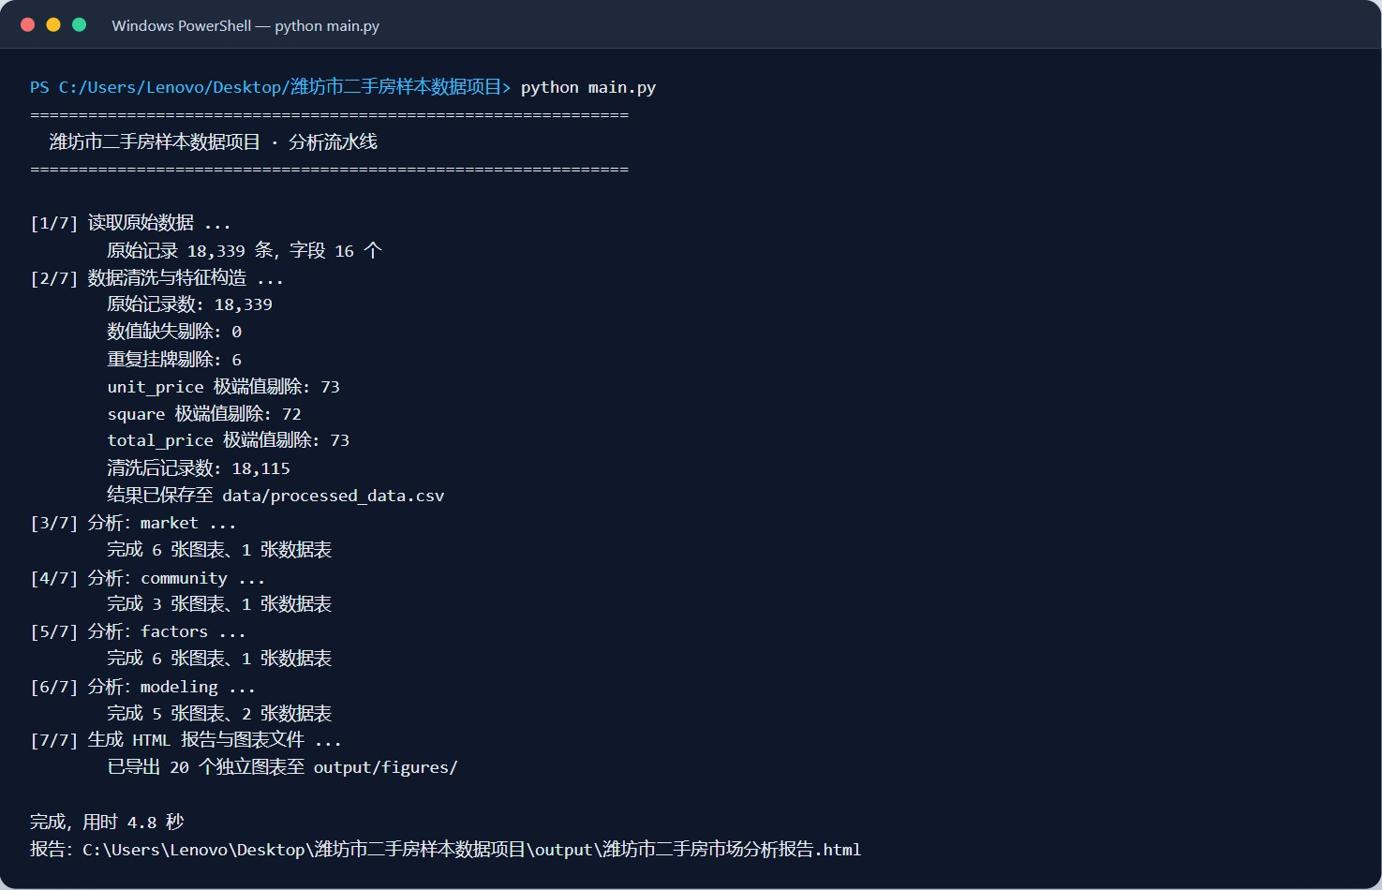
图2-1 命令行运行分析流水线
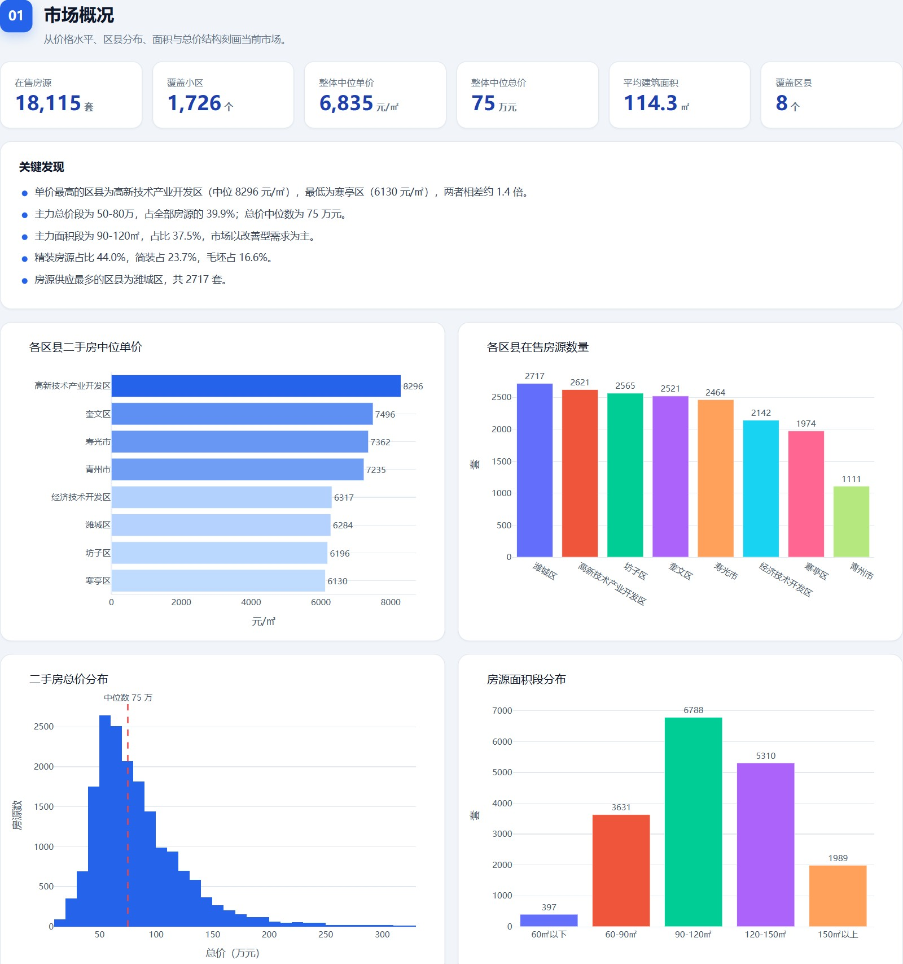
图2-2 市场概况页面
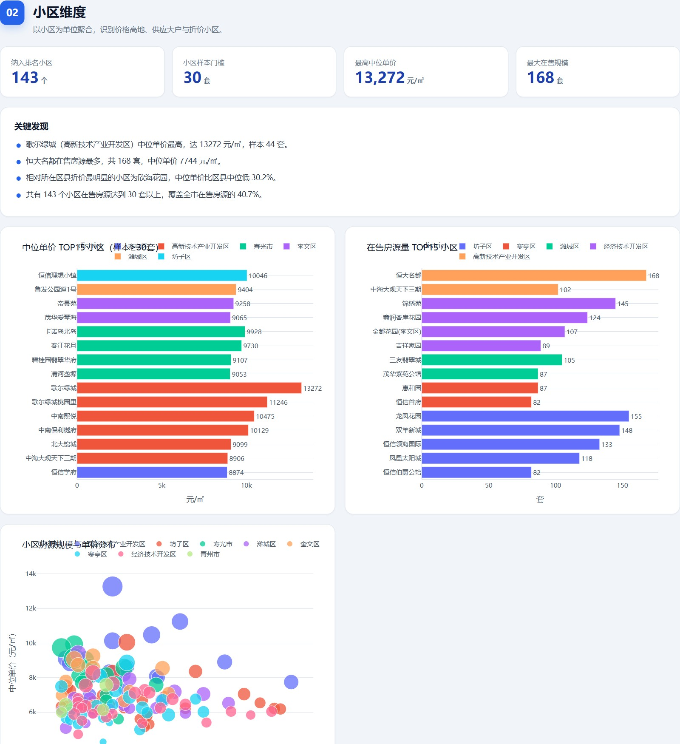
图2-3 小区维度页面
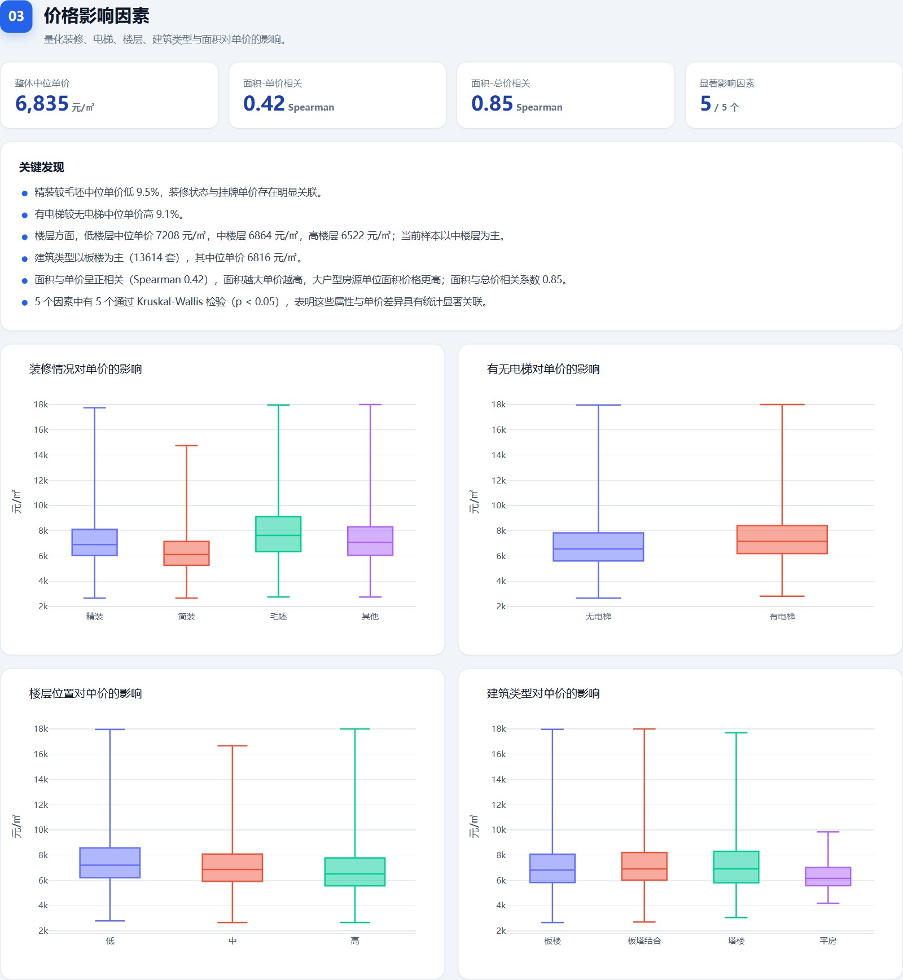
图2-4 价格影响因素页面
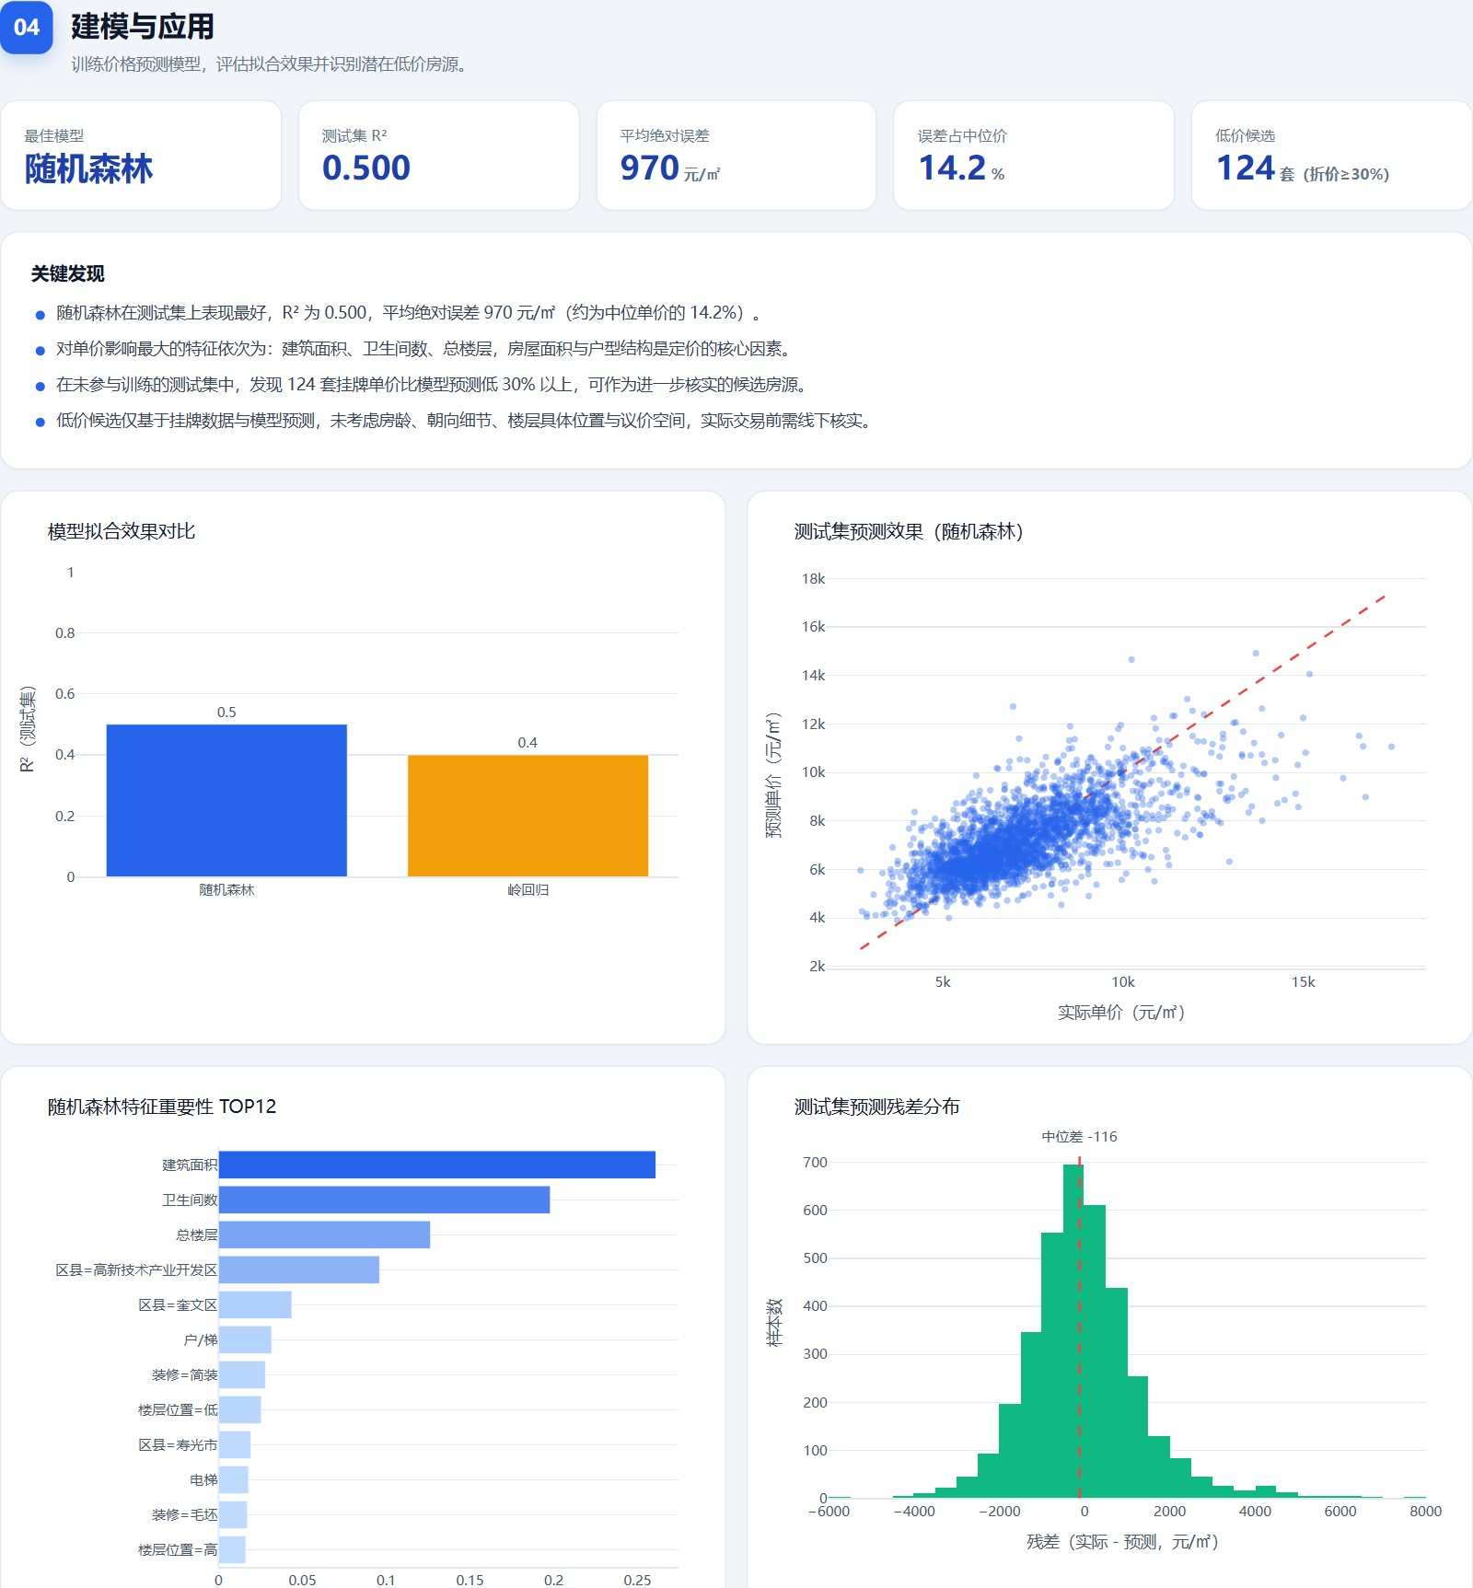
图2-5 建模与应用页面

3 项目经验及心得体会
在本次项目开发中，我完整经历了从原始数据到分析报告的整个过程，对数据分析项目的工程化有了更具体的认识。
数据清洗是耗时最多、也最影响后续结论的环节。原始CSV中楼层、户型、梯户比等信息都混在文本字段里，需要借助正则表达式拆分；中文数字“一梯两户”“四梯三十五户”还需要单独转换。最初直接使用均值描述价格，发现高价房源会明显拉高结果，后来改用中位数并在报告中同时保留均价，结论更稳健。极端值过滤也没有采用固定阈值，而是通过0.2%～99.8%分位数裁剪，在剔除异常录入和保留真实高价样本之间取得平衡。这些经历让我意识到，数据清洗不是简单的删除空值，而是需要结合业务含义反复判断。
在分析层面，我学会了用分组统计和统计检验支撑结论，而不是只展示图表。例如通过Kruskal-Wallis检验确认不同装修、楼层组的价格差异具有统计显著性，再结合中位数溢价解释影响幅度。建模过程中，我使用sklearn Pipeline将填补、标准化、独热编码和模型训练串联起来，避免训练集与测试集预处理不一致造成数据泄漏；同时只使用测试集的预测结果筛选低价房源，防止模型在训练集上过拟合导致折价被高估。
在工程实现上，我采用模块化设计，把数据读取、清洗、四个分析主题、报告生成分别封装，并通过统一的analyze接口和流水线串联。这样既方便单独调试某个模块，也能一键重新生成全部结果。可视化方面，使用Plotly生成交互式图表，并采用首图内嵌脚本、其余图表复用的方式生成可离线打开的单文件报告。开发过程中还遇到了Windows下中文编码、pandas新版本API差异、中文文件名导致路径处理出错等问题，通过统一使用utf-8-sig、查阅官方文档和增加异常检查逐项解决。
通过这次实训，我不仅巩固了pandas、Plotly和scikit-learn的使用，更重要的是建立了“数据质量优先、结论有据可查、代码结构清晰”的分析习惯。后续我计划引入房龄、成交周期等字段，尝试更细粒度的特征工程和模型调优，并对低价候选房源做进一步验证，使分析结果更贴近真实市场。

